Муниципальное бюджетное дошкольное образовательное учреждение

«Центр развития ребенка - детский сад «Светлячок»

МО «Алданский район» РС(Я)

**Консультация для родителей:**

Подготовила: музыкальный руководитель

Гранина Валентина Ивановна

г. Алдан, 2013

***Красота музыки имеет своим источником***

***красоту окружающего мира.***

***В.А.Сухомлинский***

Музыка для ребенка – мир радостных переживаний. Чтобы открыть перед ним дверь в этот мир, надо развивать у него способности, и прежде всего музыкальный слух и эмоциональную отзывчивость.

**ИСПОЛЬЗОВАНИЕ ИГРОВЫХ ПРИЕМОВ**

**В ПРОЦЕССЕ СЛУШАНИЯ МУЗЫКИ.**

В процессе слушания музыки дети знакомятся с инструментами, вокальными произведениями разного характера, они переживают и испытывают определенные чувства. Во время слушания музыки с детьми младшего дошкольного возраста использую игрушки, которые могут «разговаривать», «двигаться» с малышами.

Все это способствует лучшему восприятию материала, его осмыслению и запоминанию. Например: «Чудесный мешочек», куда могут спрятаться игрушки, которые пришли к детям в гости на занятие. Звучат знакомые песни. Дети по звучанию музыки должны определить, кто находиться в мешочке.

Такая игровая форма нравится детям, они активно включаются в разговор с куклой. «Тихие - громкие звоночки» - направление на развитие динамического восприятия. Например: при разучивании таких пьес, как «Марш», «Колыбельная», «Песня», можно для закрепления провести игру «Что делаю дети», «Зайцы», «Песня, танец, марш». Постепенно благодаря играм, дети приобщаются к умению распознавать знакомые произведения.

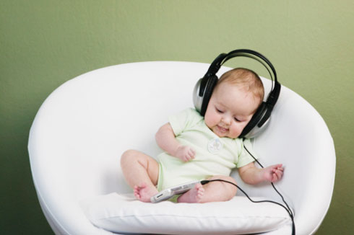

**ИСПОЛЬЗОВАНИЕ ИГРОВЫХ ПРИЕМОВ**

**В ПРОЦЕССЕ ПЕНИЯ.**

Развитие певческих навыков является одной из задач музыкального воспитания в детском саду.

Музыкально-игровые приемы, используемые в процессе пения, помогают нам научить детей петь выразительно, непринужденно, учат брать дыхание между музыкальными фразами, удерживать его до конца фразы.

Занятия с самыми маленькими необходимо строить в виде игры, маленького сюрприза. Если в руках у педагога зайчик, то необходимо прочитать стихотворение о нем. Дети слушают музыку, как он скачет, убегает от лисы, затем зайчик пляшет под веселую музыку, играет на каком – либо инструменте (барабане, бубне, погремушке), а в конце занятия он обязательно играет с детьми в догонялки, прятки. Эта структура остается, если педагог использует на занятии куклу, мишку, матрешку.

Для закрепления знакомых песен, можно использовать игру «Волшебный волчок», которую можно проводить в разных вариантах: дети определяют песню по вступлению, запеву, припеву, которые исполняются на фортепиано.

Попевку «Бубенчики» Е.Тиличеевой, можно использовать для закрепления знаний о звуках на разной высоте и в качестве музыкально-дидактической игры.

Раздаются детям карточки с изображением красного низкого бубенчика, желтого среднего бубенчика, зеленого высокого. Когда на каком-либо инструменте звучит низкий звук, дети поднимают карточку с изображением красного бубенчика. Или можно так, музыкальный руководитель показывает бубенчик, дети должны пропеть звук соответствующий бубенчику.

В игре «Где мои детки?» развивается умение различать звуки разные по высоте, дети с удовольствием отвечают тоненьким голосом маме - утке, кошке, птичке. 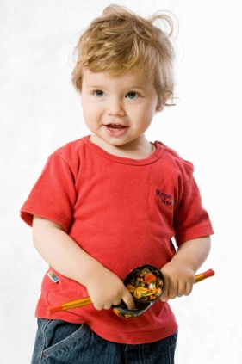И уже при повторном проведении игры, дети твердо знают, что мама кошка поет низким голосом, а котенок высоким.

Обычно для распевок можно брать несложные музыкальные фразы из знакомых детям песен, попевок, которые дети поют с различных звуков. Одновременно они могут прохлопать ритмический рисунок.

Для развития ритмического чувства можно использовать различные музыкальные инструменты. Начинать надо с простейших на одном звуке. Например: «Андрей воробей».

Вначале используется одна прибаутка, т.е. слова и мелодия, а затем уже ребята передают ритмический рисунок этой прибаутки.

**ИСПОЛЬЗОВАНИЕ ИГРОВЫХ ПРИЕМОВ**

**В ПРОЦЕССЕ РИТМИЧЕСКИХ ДВИЖЕНИЙ.**

Одним из видов музыкальной деятельности является ритмические движения. На занятиях значительная часть времени отводится разучиванию различных движений под музыку. Дети учатся ускорять и замедлять движения, непринужденно двигаться в соответствии с музыкальными образами, разнообразным характером, динамикой музыки.

В процессе систематических занятий по движению у ребят, развивается музыкально-слуховое восприятие. Детям постепенно приходится вслушиваться в музыку для того, чтобы одновременно точно выполнять движения.

Детям младшего возраста свойственны подражательные движения. Поэтому для малышей 2-х лет желательно использовать в игровых ситуациях разнообразные игрушки, с помощью которых можно побуждать детей к выполнению несложных действий под музыку. Например: перед занятием воспитатель надевает на руку куклу (петрушку, зайчика и т.д.) и приглашает детей в зал. Дети весело маршируют, подражают всем движениям петрушки, которые он показывает: хлопают в ладоши, приседают, кружатся и т.д. С куклой детям интересней выполнять движения (в упр. «Гулять, отдыхать» М. Красева) или плясать. С первых занятий необходимо развивать стремление самостоятельно с творческими элементами выразительно двигаться под музыку.

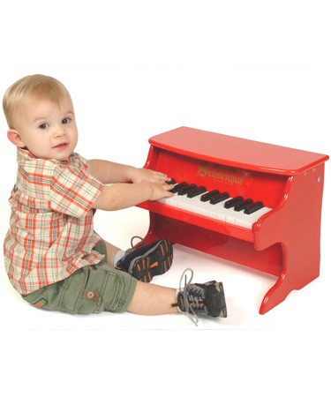Таким образом, надо активно развивать и обогащать двигательную реакцию детей. В этом большую помощь могут оказать игровые моменты. Например: в игре «Кто из лесу вышел?», дети должны не только определить, кто вышел из лесу: медведь, лиса, зайчик и др. но и передавать движением неуклюжего, медленно ступающего медведя, быстрого трусливого зайчишку. Каждый ребенок по-своему применяет умения и знания в этой игре.

Интересные игровые творческие задания мы проводим после повторного слушания нового музыкального произведения. Например: звучит мелодия незнакомой польки. Дети определяют веселый, бодрый, танцевальный характер музыки. Арман говорит: «Это музыка – танец, она веселая и танцевать ее надо легко и весело» и начал выполнять поскоки. Игорь придумал интересный ритмический рисунок хлопками. И вот уже знакомый вид польки можно было увидеть в движениях других детей. Одни за другим ребята включались в танец. Танцует вся группа.

Для детей старшего возраста используем магнитофон, проигрыватель. Красочность звучания оркестрового исполнения знакомых произведений эмоционально воздействуют на ребят.

Использование грамзаписи в свободное от занятий время, дает возможность детям самостоятельно импровизировать движения, составлять несложные композиции плясок, хороводов, игр.

А это является содержанием таких музыкальных игр, как «Будем танцевать», «Моя любимая мелодия», «Определи пляску».

Таким образом, музыкально - ритмическая деятельность детей проходит более успешно, если обучение элементов танцевальных движений осуществляется в сочетании с музыкальными играми и творческими заданиями.

В работе по развитию творчества можно использовать наглядный материал: картины, рисунки, музыкальные инструменты, музыкально-дидактические игры. Итак, в доступной игровой форме у детей развиваются музыкальные способности.

В игре дети быстрее усваивают требования программы по развитию певческих и музыкально-ритмических навыков и даже в области слушания музыки. Систематическое применение игровых моментов вызывает у детей активный интерес к музыке, к самим заданиям, а также способствует быстрому овладению детьми музыкальным материалом.

Таким образом, игровые приемы на занятиях музыки способствуют более активному восприятию музыки дошкольниками, позволяет в доступной форме приобщать их к основам музыкального искусства.

